1.- Creación de Volumenes:

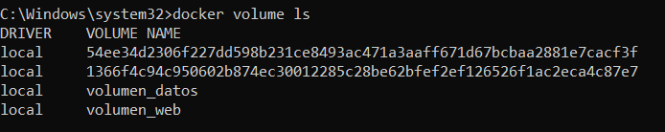

2.- Arranque de contenedores con –mount:

3.- Parar y borrar h2, despues borrar volumen_datos

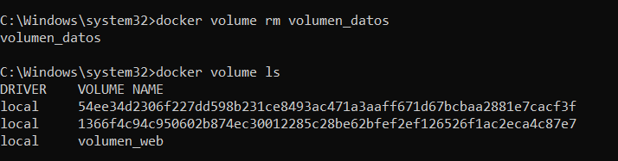

4.- h1 usando volumen_web

